Kann ich Additions-Aufgaben und Subtraktions-Aufgaben zu Situationen finden
und umgekehrt?
Pot găsi exercițiile de adunare și scădere în diferite situații și invers?

Additions-Aufgaben und Subtraktions-Aufgaben mit gezeichnetem Würfelmaterial
Exerciții de adunare și scădere cu zar desenat

  - Welche Plus-Aufgabe wurde hier gezeichnet?
- Welche Minus-Aufgabe wurde hier gezeichnet?
Care exercițiu de scădere este desenat aici?

32 - =

Care exercițiu de adunare este desenat aici?

28 + =

Additions-Aufgaben und Subtraktions-Aufgaben im Kopf
Adunarea și scăderea în minte

a) 46 + 13 = b) 72 + 19 =

c) 38 – 15 = d) 61 – 58 =

Additions-Aufgaben und Subtraktions-Aufgaben am Rechenstrich
Adunarea și scăderea pe linia de calcul
Welche Aufgaben passen zu dem Rechenstrich? Schreibe auf.
Care exerciții se potrivesc pe axa numerică? Notează.

  - Plusaufgabe
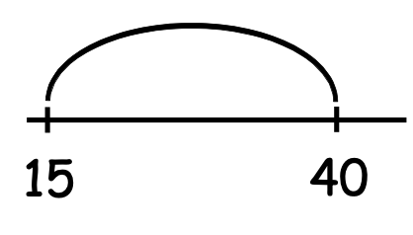
Operația de adunare: + =
  - Minusaufgabe
Operația de scădere: - =

